שיעור 2 – מבוא לפרוטוקולים

**תרגיל: היכרות עם Telnet**

בתרגיל זה נתרגל שימוש ראשון בתכנת ה-Telnet בשם PuttyTM המאפשרת לנו לדבר בצורה ישירה עם שרתים.

**איך מתחילים?**

1. 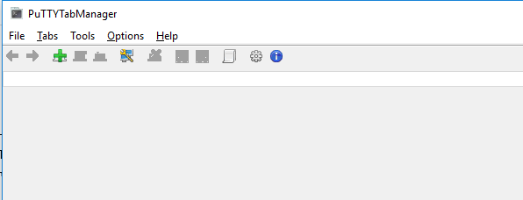פתחו את תוכנת **PuttyTM** (נפתח את חלונית **Run** ע"י **Winkey+R** ונכתוב שם **puttytm**).
2. אם התוכנה לא נפתחת או שלא מותקנת במחשב, עברו לנספח התקנה בסוף מסמך זה.
3. כעת נרצה **לפתוח את תוכנת Putty** עצמה בה אפשר להגדיר פרטים של חיבור.
4. אם אתם רואים את הכפתור הזה: לחצו עליו. אם לא, פשוט הריצו ב-Run את הפקודה **putty.**

🞺 **טיפ:** התוכנה Putty היא תוכנה פופולרית מאוד לביצוע Telnet. החסרון העיקרי שלה הוא שאין לה ממשק מרובה חלונות. כדי לפתור בעיה זו קיימות תוכנות רבות, כמו PuttyTM שמשתמשות ב-Putty ועוטפות אותה בממשק נוח יותר.

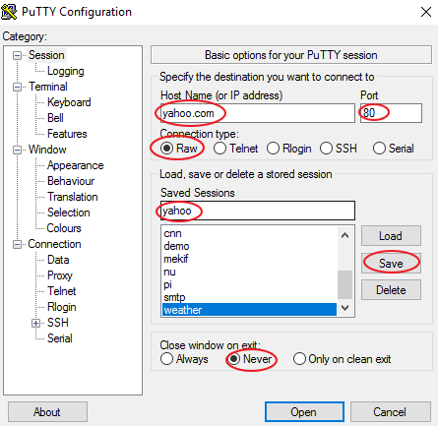

1. נמלא את כתובת האתר או ה-IP בשדה **Hostname**. כעת נמלא את הכתובת time.nist.gov.
2. נמלא את ה-**Port** בשדה המתאים. כעת נמלא 13.
3. בשורה שמתחת, Connection Type, נבחר ב-**Raw**.
4. בשורה התחתונה ביותר, תחת Close window on exit, נבחר ב-**Never**.
5. מתחת לשורה Saved Sessions נכתוב שם חדש להתקשרות (למשל **Time**) ונלחץ על Save.
6. נסגור את החלון ונחזור ל-PuttyTM.
7. כעת נלחץ על כפתור ההתחברות החדשה ונחפש שם את ההתחברות שיצרנו הרגע בשם Time.   
     
   נלחץ עליה פעמיים ו...מזל טוב! התחברנו!
8. אם עשיתם הכל נכון, תראו את השעה המעודכנת לפי שעון UTC העולמי. זה אמור להיראות כך:

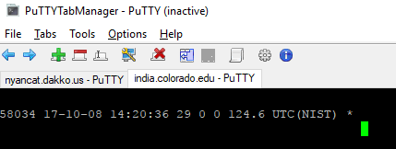

1. בצעו התחברות נוספת לאותו שרת בעזרת כפתור (אין צורך להזין את הפרטים כי השרת הזה כבר שמור לנו).   
     
   האם השעה שקיבלתם התעדכנה?
2. שימו לב שהפרוטוקול של שרת זה הוא **מאוד** פשוט. הוא כולל הודעה אחת של השרת אל הלקוח ומיד החיבור נסגר.

**שרת זמן נוסף**

1. הפרוטוקול שהיכרנו כעת **מאוד** פשוט. אבל בעולם קיימים הרבה שרתים שונים, וכל אחד בוחר לדבר בפרוטוקול אחר.
2. כעת נסו להתחבר לשרת 34.218.16.79 בפורט 1011. נסו לקבל את הזמן ולאחר מכן להתחבר מחדש ולקבל את התאריך.
3. שימו לב שכעת השיחה מורכבת **ממספר הודעות**, ושני הצדדים מעורבים בה.
4. ראינו ששרתים שמספקים את הזמן יכולים לעבוד בסוגים שונים של פרוטוקולים וכדי לדבר איתם עלי לדעת מהו הפרוטוקול אותו כל אחד מדבר.

**פונים לעוד שרתים**

1. שרת שמחזיר את השעה הנוכחית הוא לא דבר באמת שימושי לרוב האנשים, ואכן קיימים ברשת הרבה שרתים מוזרים ומצחיקים שאפשר לפנות אליהם ב-Telnet. נסו את השרתים הבאים ושחקו עם כל אחד. לאחר מכן כתבו מה כל אחד עושה:

|  |  |  |
| --- | --- | --- |
| **כתובת** | **פורט** | **מה עושה?** |
| telehack.com | 23 | **משחקים ופעילויות, יש 2048, הד, חזיר, גשם ועוד הרבה דברים מוזרים** |
| rainmaker.wunderground.com | 23 | **תחזית מזג אוויר** |
| freechess.org | 5000 | משחק שחמט |
| towel.blinkenlights.nl | 23 | **סרט של מלחמת הכוכבים בצורת טקסט** |